Оформление участка
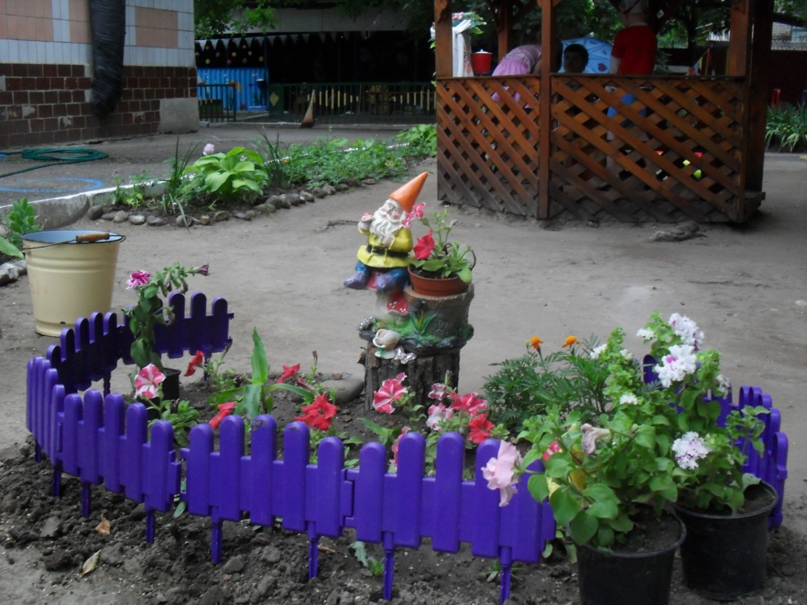
Цветочная клумба и аист сделаны руками детей и родителей.

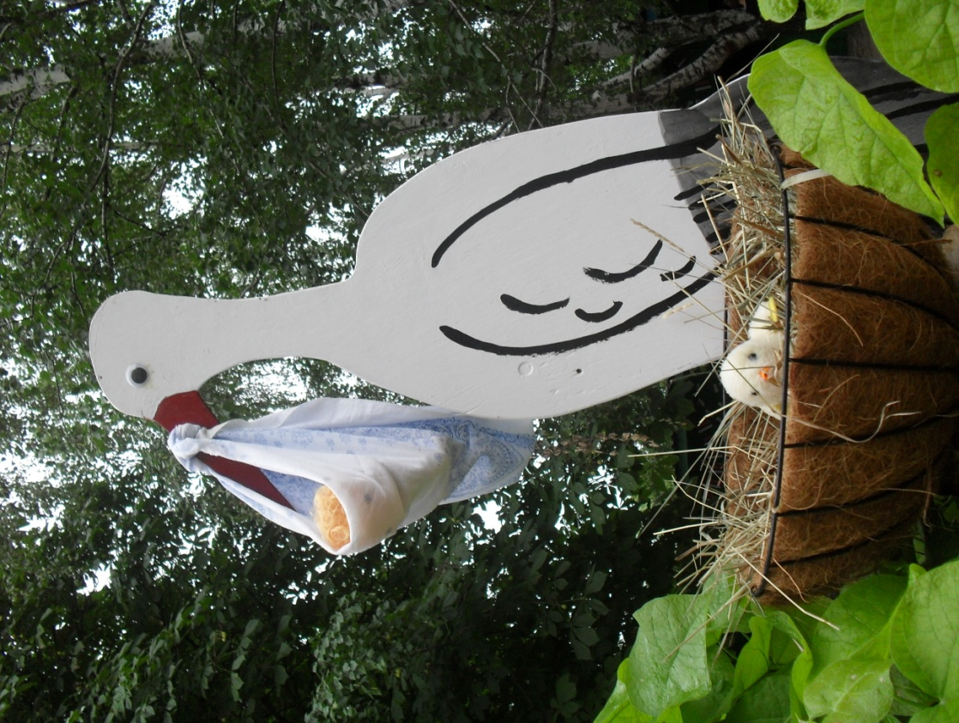

Оформление группы
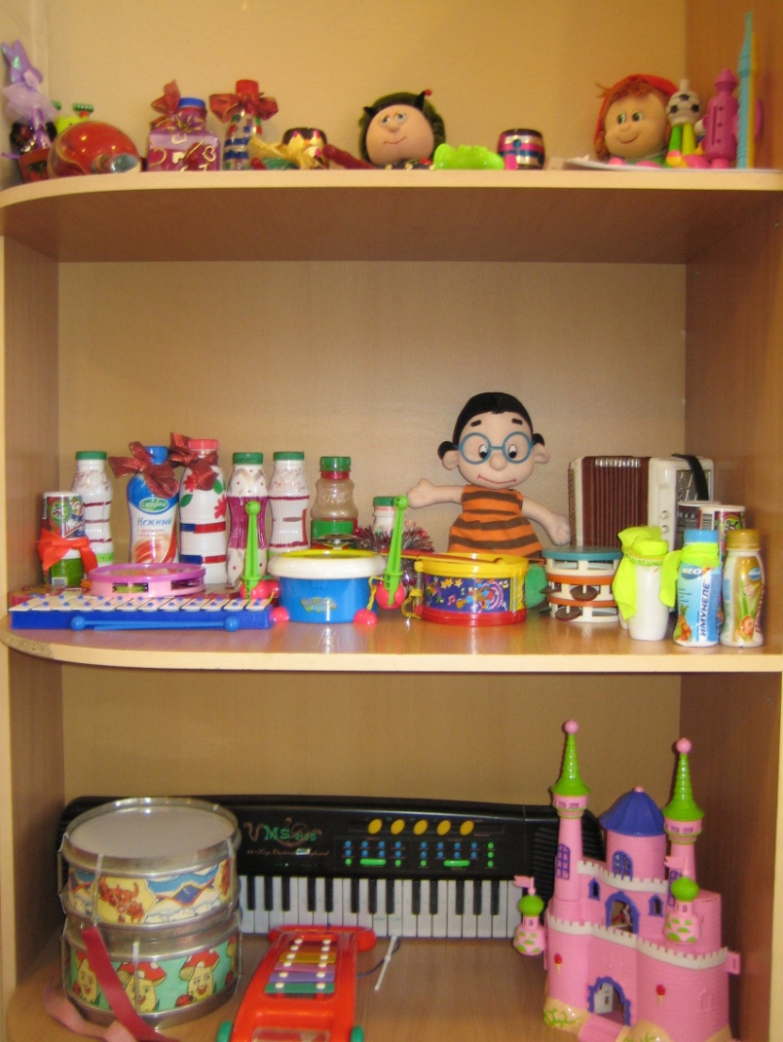

Музыкальный уголок – любимое место для игр малышей

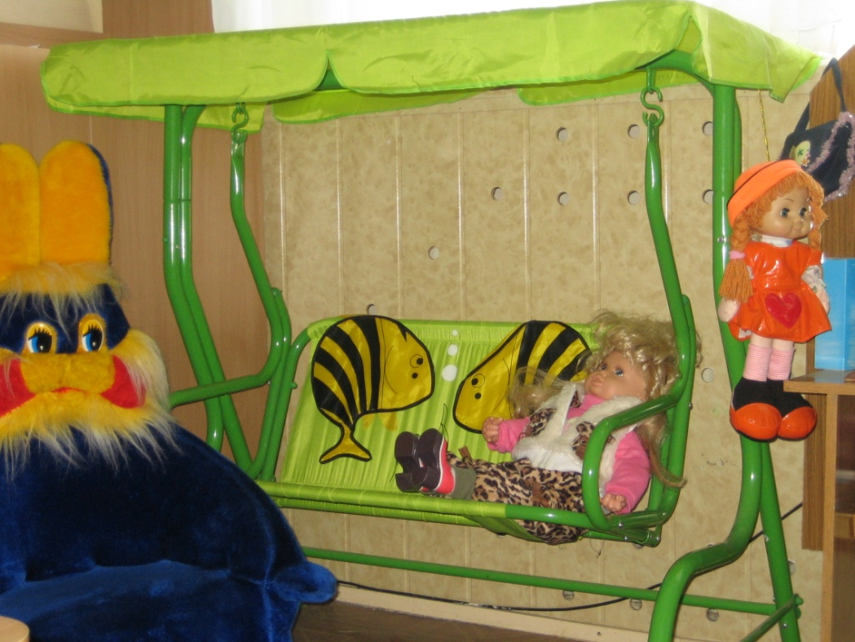

Уголок релаксации

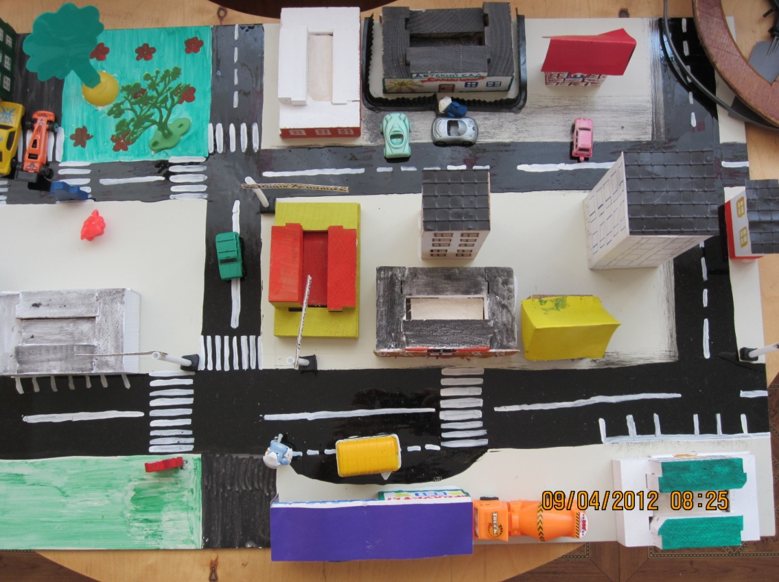

Уголок по ПДД – изучаем правила дорожного движения

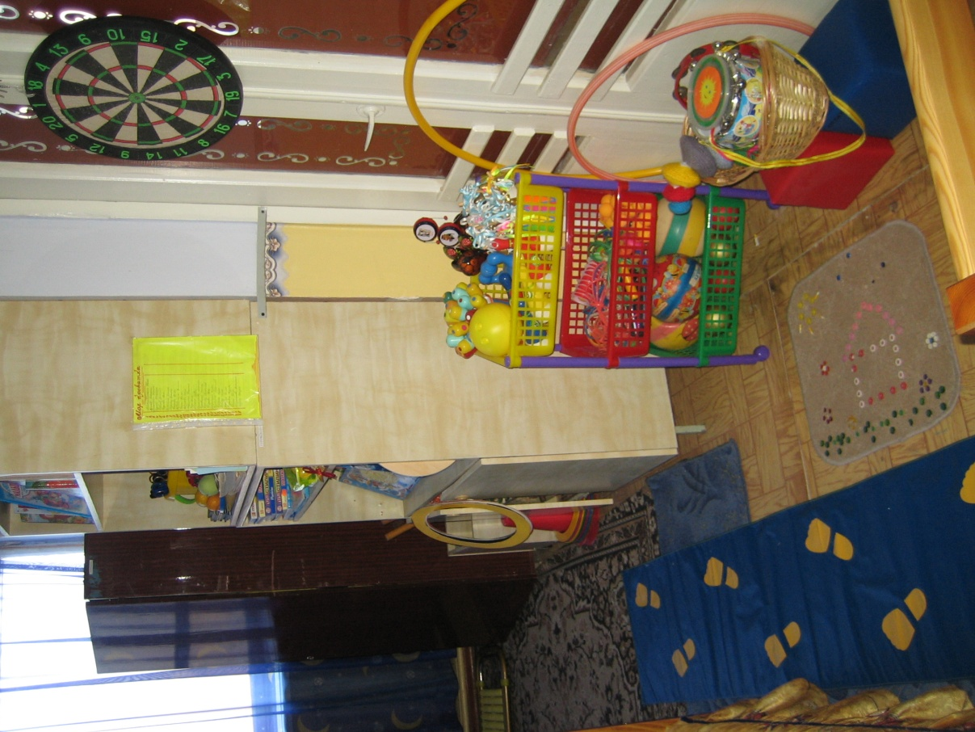

Физкультурный уголок

